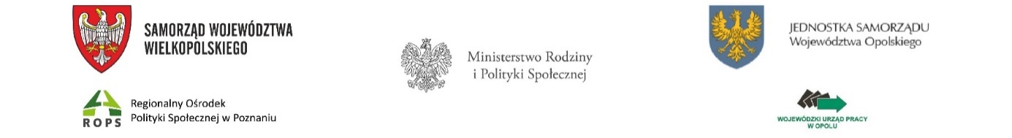

Nr postępowania 29/2022 Opole, 05.04.2022 r.

INFORMACJA Z OTWARCIA OFERT

Zamawiający: Wojewódzki Urząd Pracy w Opolu, ul. Głogowska 25c, 45-315 Opole
Nazwa zamówienia nadana przez Zamawiającego:

Wykonanie i dostarczenie na potrzeby Centrum Integracji Cudzoziemców oznakowanych materiałów informacyjnych dla klientów oraz materiałów promocyjnych.

Kwota jaką zamawiający zamierza przeznaczyć na sfinansowanie zamówienia: 82 000,00 zł brutto.

Numer oferty | Nazwa (firma) i adres wykonawcy | Cena brutto
1 | Radosław Święs ARS Group  ul. Kruszwicka 51/10  53-652 Wrocław | 71 424,87 zł.

/-/ Renata Piórkowska
…………………………………………………..
(imię i nazwisko lub podpis osoby sporządzającej informację)

